Miljö- och samhällsbyggnadsförvaltningen  Plankontoret | Datum  2018-06-13 | Dnr  Sbn 2016-282

Anslås på kommunens digitala anslagstavla under perioden
18 juni – 30 september 2018

UNDERRÄTTELSE om Samråd
Detaljplan i Djurgården för Smedstad 1:4 m.fl.

Samråd av detaljplan med tillhörande MKB pågår 18 juni – 30 september 2018.

Detaljplanen säkerställer en utbyggnad av stadsdelen Djurgården. Detaljplanen ger förutsättningar för ca 2500 bostäder samt service och verksamheter i en stadsstruktur där naturen integreras.

Detaljplanen är förenlig med gällande översiktsplan och med miljöbalken kap. 3, 4 och 5. Planen bedöms medföra betydande miljöpåverkan. En miljökonsekvens-
beskrivning (MKB) har därför genomförts.

Handläggare för planen är Åsa Westergren, telefonnummer: 013-20 62 63.

Planhandlingarna finns under samrådstiden tillgängliga på Linköpings kommun, Drottninggatan 45, entréplan under kontorstid (mån-fre 08.00-17.00, juni-augusti 8.00–16.00), på Medborgarkontoret City på stadsbiblioteket i Linköping (bibliotekets öppettider), samt på Linköpings kommuns hemsida www.linkoping.se/detaljplan

Välkomna på informations- och samrådsmöte/öppet hus
Tid: tisdagen 28 aug. och tisdagen 11 sept. klockan 17.30–20.00 (presentation hålls 18.30)
Plats: Djurgårdsgatan 4, lokal Framtiden

Skriftliga synpunkter på detaljplaneförslaget ska ha inkommit senast den 30 september 2018 till Linköpings kommun: Samhällsbyggnadsnämndens diarium,
581 81 Linköping eller via e-post: samhallsbyggnadsnamnden@linkoping.se
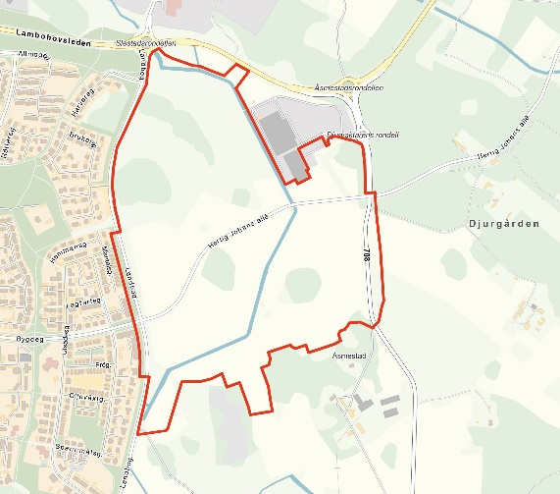
Inkomna synpunkter diarieförs och blir därmed en allmän handling.

SAMHÄLLSBYGGNADSNÄMNDEN

Enligt uppdrag
Planassistent detaljplanering

